Představujeme Báru Ceľuchovou, novou ambasadorku Becherovky
Praha, 10. února 2020 - Vše je o správném mixu. V tomto duchu si Becherovka namíchala skvělou spolupráci s Bárou Ceľuchovou. Ikonický likér tak získává novou energii. Bára stejně jako Becherovka dobyla svět. Přes úspěchy ve Skotsku a Londýně se s vítězným pop-up barem dostala až do orientální Šanghaje. Báru s Becherovkou spojuje nezávislost a výrazné charisma. Ještě nedávno jste ji mohli najít v pražském L’Fleur baru, kde nasbírala spoustu cenných zkušností. Jejím úkolem bude spolupracovat s českými barmany a posunout jejich propojení s Becherovkou na novou úroveň.
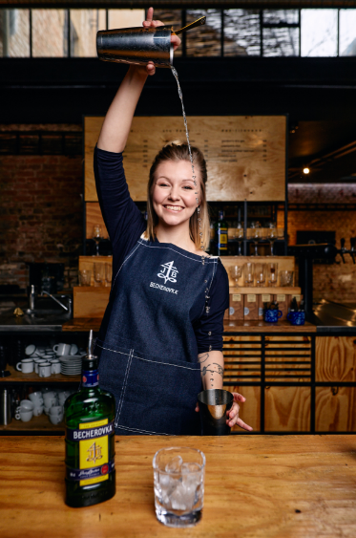
Bára měla ke gastronomii vždy blízko, ale až barmanství si její srdce doopravdy získalo. A je z toho láska na celý život. Po vítězství v lokálním kole Chivas Masters se vydala do Skotska a Londýna reprezentovat Česko. A i tady uspěla. S vítězným týmem pak společně předvedli své barmanské umění kolegům z celého světa na prestižním předávání cen The DMBA (Drink Magazine Bar Awards) v Šanghaji.
Becherovka je skvělá ve své ryzí čistotě i dokonalou ingrediencí do míchaných drinků a své místo proto má na koktejlových menu těch nejluxusnějších barů v Singapuru, Londýně, New Yorku i Sydney. Oblíbenost Becherovky ve světě potvrzuje i Bára: „Ať zajdete do baru v Americe, Asii či Austrálii, i tam najdete Becherovku.” A jak svou novou životní roli Bára vnímá? „Vážím si důvěry, kterou do mě Becherovka vložila a těším se na skvělou spolupráci,” uvádí.

V roli ambasadorky se Bára zapojuje do dlouhodobých barmanských projektů, které mají za cíl vzdělávat a vylepšovat pozici Becherovky na barmanské scéně. Během festivalové sezóny ji potkáte v #BecherZone na hudebních festivalech nebo filmovém festivalu ve Varech. Na tyto akce pro vás Becherovka chystá vyladěné koktejly a vychytanou chill-out zónu, ze které nebudete chtít odejít.
A co Báru baví? S oblibou vaří a objevuje nové trendy, a to jak na talíři, tak i v barmanství, kde drží krok se světovou barmanskou špičkou. Ani svou lásku Bára nemohla potkat jinde než právě v baru. Sama si ráda vychutná dobrý koktejl. Mezi její nejoblíbenější drinky patří twist na Espresso Martini postavený na Becherovce Original s kapkou Becherovky Cordial.
Sledujte Becherovku, Báru a namíchejte si vše ve správném mixu.

O značce Becherovka
Becherovka je tradičním likérem a národním dědictvím České republiky. Její vznik se datuje do roku 1807, kdy byl započat historicky první prodej českého bylinného likéru. Harmonická směs 20 bylin a koření, karlovarská voda, vysoce kvalitní líh a přírodní cukr Becherovce propůjčují nadčasovou chuť založenou na tajné receptuře, která se od počátku výroby nezměnila. Stoprocentně přírodní produkt bez jakýchkoli chemických konzervačních látek, umělých barviv a emulgátorů si brzy získal oblibu nejen v Čechách a v současné době se vyváží do více než 40 zemí světa. Výjimečná kvalita a bohatá historie Becherovky sahající až do počátku 19. století dělají tento produkt opravdu výjimečným. Současným vlastníkem karlovarské Becherovky je francouzský koncern Pernod Ricard, jeden ze tří největších světových výrobců lihovin a vín. Více na www.becherovka.cz.

Pro více informací kontaktujte:
Markéta Topolčányová
doblogoo
+420 778 430 052
marketat@doblogoo.cz

